Министерство науки и высшего образования Российской Федерации

Федеральное государственное бюджетное образовательное учреждение

высшего образования «Кубанский государственный университет»

Кафедра информационных технологий

**ОТЧЕТ**

о выполнении лабораторной работы №1

по дисциплине технологии проектирования программного обеспечения

Выполнил: ст. гр. 35

Хилько В.В.

Проверил: доц. каф. ИТ

Полетайкин А.Н.

Краснодар,

2021

**Лабораторная работа №1**

Тема: Анализ предметной области.

Цель: изучение и системное представление бизнес-процессов, подлежащих программированию, приобретение навыков системного анализа объектов и процессов реального мира на предмет организации программного управления.

**Задание**

1. Выполнить системное описание заданного бизнес-процесса и выполнить его декомпозицию на подпроцессы (задачи), построить модель «Черный ящик» и диаграмму вариантов использования UML.
2. Дать характеристику схеме решения задач в ручном режиме и выделить ее недостатки; обосновать необходимость усовершенствования существующей схемы решения задач специального программного обеспечения.

**Тема проекта**: Планирование развития цифровых компетенций работников ООВО.

**Описание процесса**

Система получает сигнал, по которому считывает базу данных. В базе данных лежит новый набор снимков. На каждом из снимков система определяет номер автомобиля и точность определения, то есть степень уверенности системы. Система в качестве результата выдает номер автомобиля с наибольшей точностью определения.

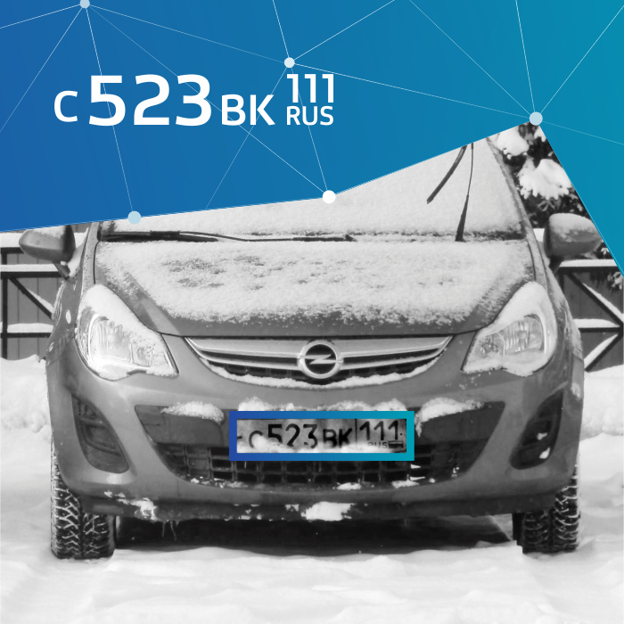

Рисунок 1 – Распознавание автомобильных номеров

**Ход работы**

Целевой функцией изучаемой системы является получение номера автомобиля.

Для представления бизнес-процесса используется модель «Черный ящик». Он выглядит следующим образом:

Система анализа автомобильных номеров

Набор снимков

Обучающая выборка

Номер автомобиля

Разработчик

Госты для автомобильных номеров

Разрешающий сигнал

Рисунок 2 – Модель «Черный ящик» бизнес-системы

В «Черном ящике» входные потоки представляют собой данные для обучения нейросети для распознавания номеров, разрешающий сигнал для считывания из информации из базы данных и набор снимков, на котором нужно определить номер автомобиля.

Управляющий поток представлен национальным стандартом на номера для автомобилей, мотоциклов и другого транспорта – ГОСТ Р 50577-2018.

В функциональном потоке отображены действующее лицо системы: разработчик. Он обрабатывает входные потоки системы и формирует выходные.

Выходным потоком является номер автомобиля, который был представлен на фотографиях.

Составим модель вариантов использования.

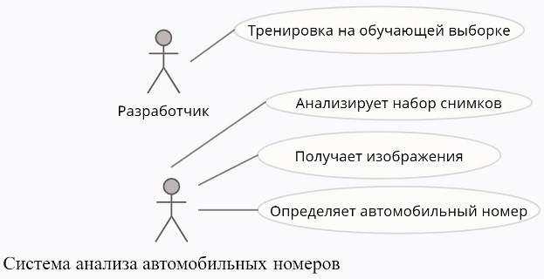

Рисунок 3 – Модель вариантов использования

В данной системе можно выделить следующие подпроцессы:

– обучение нейросети;

– получение фотографий для обработки;

– анализ набора снимков;

– получение автомобильного номера с изображения.

**Описание основных бизнес-процессов**

1. Процесс обучения нейросети

Нейросеть нужно обучить, чтобы при получении изображения она выдавала верный результат. Обучением нейросети занимается разработчик. Для обучения необходим набор изображений для обучения и тестирования.

1. Процесс получения фотографий для обработки

Система, создающая набор снимков, передает его в базу данных, а нейросеть, получившая сигнал о пополнении базы данных, считывает фотографии.

1. Процесс анализа набора снимков

Нейросеть определяет автомобильные номера на фотографиях, при этом показывая точность каждого ответа, а в конце определяет наиболее точный ответ.

1. Процесс получения автомобильного номера с изображения

После анализа набора снимков нейросеть знает, на каком изображении наибольшая вероятность правильного определения номера, и отправляет в качестве ответа именно его.

**Описание входных и выходных информационных потоков бизнес-процесса**

|  |  |  |  |  |  |  |
| --- | --- | --- | --- | --- | --- | --- |
| № | Наименование и назначение потока | Форма представле­ния | Обработчик | Корреспон­дент | Характеристики обработки | |
| Трудозатра-ты, чел⋅ч | Периодичность, регламент |
| 1 | Обучающая выборка | Изображения | Нейросеть | Разработчик | 20 | Один раз за бизнес-процесс |
| 2 | Разрешающий сигнал | Сигнал | Нейросеть | База данных | 1/12 | Несколько раз в день |
| 3 | Набор снимков | Изображение | Нейросеть | База данных | 1/12 | Несколько раз в день |

Таблица 1 – Реестр входных информационных потоков

|  |  |  |  |  |  |  |
| --- | --- | --- | --- | --- | --- | --- |
| № | Наименование и назначение потока | Форма представле­ния | Обработчик | Корреспон­дент | Характеристики обработки | |
| Трудозатра-ты, чел⋅ч | Периодичность, регламент |
| 1 | Номер автомобиля | Изображение | Нейросеть | База данных | 1/60 | Несколько раз в день |

Таблица 2 – Реестр выходных информационных потоков

**Анализ существующих систем**

Существующие системы по распознаванию автомобильных номеров – это либо ГИБДД или охранники, которые стоят на посту, и видя нарушение, разбираются с проблемой на месте, либо же это уже существующие нейросети. В случае ГИБДД это, обычно, нарушения ПДД, и люди из ГИБДД останавливают машину, записывают данные и выставляют штраф вручную, что занимает достаточно времени. В случае с охранниками, обычно это въезд на стоянку, так что охранник смотрит на каждую подъехавшую машину, сверяет ее номер с номерами из списка и пропускает или не пропускает машину. В случае уже существующих нейросетей минусом является точность нейросети. После определения номера с помощью нынешних нейросетей человек перепроверяет, верно ли система распознала номер.

Все нынешние решения несовершенны и требуют вмешательства человека, поэтому создание нейросети, более точно распознающей автомобильный номер, актуально.

**Вывод**

В данной лабораторной работе была отражена структура бизнес-процесса по распознаванию автомобильных номеров. Были намечены цели и задачи создаваемого программного продукта, и были приобретены навыки системного анализа объектов и процессов реального мира на предмет организации программного управления.